BEURTEILUNG ZUM MODUL 03
Schlüsselfragen für die Lerneinheiten 03.01-03.03

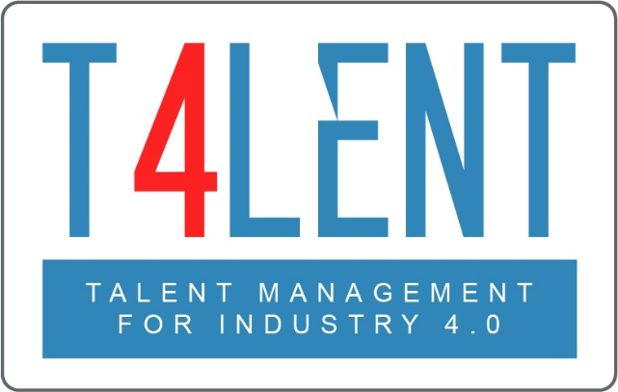
–

Projekttitel: Moderne Talentmanagement- und Talentanalyseverfahren 4.0 für KMUs in Europa – Überbrückung der Lücke zwischen der Berufsbildung und Wirtschaft
Projektakronym: Talent 4.0
Projektnummer: 2018-1-AT01-KA202-039242

Beurteilungsfragebogen zum Modul 03 - Mitarbeiterentwicklung

Frage 01: Ist die folgende Aussage richtig oder falsch? Mitarbeiterentwicklung ist ein weiter Begriff. Er umfasst mehrere Formen des Mitarbeiterlernens, die von dem Arbeitgeber selbst entwickelt und vorangetrieben werden sollten.
- Richtig
- Falsch

Frage 02: Welche Aussage(-n) ist/sind richtig? Die Mitarbeiterentwicklung ist ein Rahmen für die Unterstützung der Mitarbeiter bei der Entwicklung ihrer persönlichen und unternehmensbezogenen Fähigkeiten, Kenntnisse und Fertigkeiten:
- Es ist ein Prozess, bei dem ein/eine Mitarbeiter(-in) von seinem/ihrem Arbeitgeber Unterstützung erhält, um seine/ihre Fähigkeiten zu verbessern und zu erweitern.
- Sie erleichtert die Fortschritte und das Wachstum der Mitarbeiter(-inne-)n, damit diese zu einem sicheren Kapital des Unternehmens werden und ihm schließlich zugutekommen.
- Es bezieht sich auch auf den Prozess der Optimierung oder Umgestaltung eines bereits vorhandenen Systems, um es an die aktuellen Trends auf dem Markt anzupassen.
- Es ist etwas, das Sie den Mitarbeiter(-inne-)n nur anbieten, wenn sie in Ihr Unternehmen eintreten.

Frage 03: Welche Aussage(-n) ist/sind richtig? Beispiele für Maßnahmen und Ansätze, die ein Unternehmen zur Förderung der Mitarbeiterentwicklung einsetzen kann:
- Mitarbeiterqualifizierungen
- Mentoring
- Coaching
- Zusätzliche Freistellungstage
- Betriebsausflüge
- Unterstützung bei Studiengebühren
- Mikromanagement der Arbeit und strenge Überwachung

Frage 04: Welche Aussage(-n) ist/sind richtig? Das Fehlen von Mitarbeiterentwicklungsprozessen in einem KMU kann zu Folgendem führen:
- Höhere Wahrscheinlichkeit, dass ein/eine Mitarbeiter(-n) das Unternehmen verlässt.
- Geringere Attraktivität für neue Bewerber.
- Einsparungen und höhere Rentabilität.

Frage 05: Ist die folgende Aussage richtig oder falsch? Die Mitarbeiterentwicklung kann durch Einrichtung eines Qualifizierungsprogramms erreicht werden, an dem alle Mitarbeiter(innen) teilnehmen sollten.
- Richtig
- Falsch

Frage 06: Welche Aussage(-n) ist/sind richtig? Ein Mitarbeiterentwicklungsplan…
- …fungiert als Aktionsplan für das Wachstum und die Befähigung eines/einer Mitarbeiter(-in)s.
- …ist ein „lebendes Dokument“, das ständig evolviert und bei Bedarf geändert wird.
- …hilft dem Unternehmen, Schlüsselrollen und -bedürfnisse zu identifizieren, so dass es in die Unterstützung seiner Mitarbeiter investieren kann, um deren Talente zu fördern und Qualifikationslücken zu schließen.
- …stellt sicher, dass es eine wechselseitige Kommunikation und einen Dialog gibt, der sowohl dem Unternehmen als auch den Mitarbeitern hilft, gemeinsame Ziele zu erreichen.

Frage 07: Welche Antwort(-en) auf folgende Frage ist/sind richtig? Welche Dinge sollten Sie bei der Erstellung eines Mitarbeiterentwicklungsplans beachten?
- Über welche Fähigkeiten verfügt ein/eine Mitarbeiter(-in)?
- Was sind seine/ihre Hauptverantwortungsbereiche/Aufgabenbereiche?
- In welchen Bereichen des Unternehmens kann er/sie neben seinem/ihrem aktuellen Profil einen Beitrag leisten?
- Seine/ihre persönlichen und beruflichen Ziele.
- Der Input von Mitarbeitern sollte vermieden werden.

Frage 08: Ist die folgende Aussage richtig oder falsch? Mitarbeiterentwicklungspläne sollten nur auf arbeitsbezogene Fähigkeiten fokussiert werden.
- Richtig
- Falsch

Frage 09: Ist die folgende Aussage richtig oder falsch? Die Mitarbeiterentwicklung sollte mit dem Onboarding und dem ersten Arbeitstag des Mitarbeiters im Unternehmen beginnen.
- Richtig
- Falsch

Frage 10: Welche Aussage(-n) ist/sind richtig? Jährliche Mitarbeiterbeurteilungen sind ein wichtiger Schritt im Prozess der Mitarbeiterentwicklung – sie bieten eine Möglichkeit,…
- …zu testen, was die Mitarbeiter gelernt haben.
- …die Meinungen der Mitarbeiter und ihr Feedback zum Prozess zu besprechen.
- …die Fortschritte der Mitarbeiter zu überprüfen.

Um mehr zu erfahren, besuchen Sie unsere Projektwebsite
t4lent.eu

oder unser
Facebook-Profil
@t4lent.eu

